1,下载Anaconda

2, 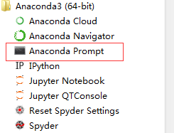必须以管理员身份进入

3, conda install python=3.5.2  **一定要是python3.5.2，py3.5.1与py3.6安装会报出找不到tensorflow资源的错误**

4, conda create -n tensorflow python=3.5.2

5,激活tensorflow环境

activate tensorflow

6, 然后开始用pip安装tensorflow

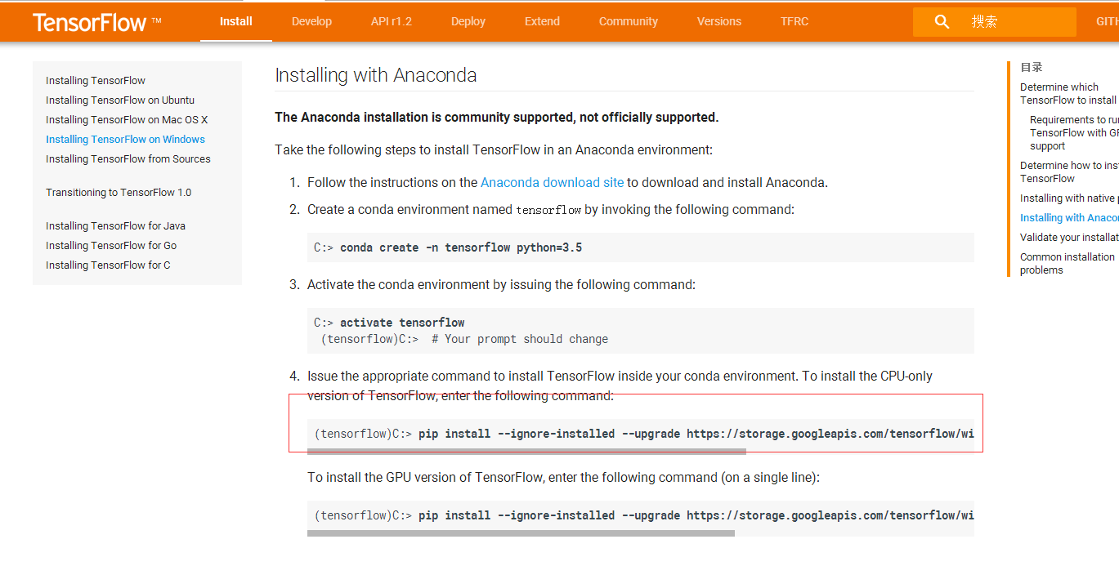

7,测试

python

>>import tensorflow as tf

>>hello = tf.constant('Hello, Tensorflow!')

>>sess = tf.Session()

>>print(sess.run(hello))

>>a = tf.constant(10)

>>b = tf.constant(22)

>>print(sess.run(a+b))

安装完成

现在我们需要在tensorflow环境里面安装基本的python库

离线资源都可以在以下网站进行下载:

<http://www.lfd.uci.edu/~gohlke/pythonlibs/#scipy>

注意: 例如windows 64 位 Python2.7 对应下载:scipy-0.18.0-cp27-cp27m-win_amd64.whl

安装scipy:

 pip install [scipy‑0.19.1‑cp35‑cp35m‑win_amd64.whl](javascript:;)

安装matplotlib

pip install matplotlib

安装numpy+mkl (为什么要安装mkl,因为sklearn库需要依赖该库)

pip install  [numpy‑1.13.0+mkl‑cp35‑cp35m‑win_amd64.whl](javascript:;)

安装pandas

Pip install pandas